КГУ «Алчановская основная средняя школа Денисовского отдела образования акимата Костанайской области»

Поурочный план

Раздел: | 5.3В Десятичные дроби и действия над ними
ФИО педагога | Рыбинок Екатерина Валерьевна
Дата: | 10.02.2021
Класс: | 5
Тема урока | Сложение и вычитание десятичных дробей
Цели обучения в соответствии с учебной программой | 5.1.2.27 выполнять сложение и вычитание десятичных дробей
Цели урока | Обобщить все имеющиеся знания о десятичных дробях, а именно определение десятичных дробей, сравнение десятичных дробей; научить складывать и вычитать десятичные дроби;  Воспитание аккуратности, трудолюбия, совершенствование навыков грамотной речи;  Развитие внимания, логического мышления, навыков самостоятельной работы и работы в коллективе, взаимооценивания и самооценивания.

Ход урока

Этап урока/ Время | Действия педагога | Действия ученика | Оценивание | Ресурсы
Психологический настрой урока / 3 мин | Активный метод «Солнышко» | Ознакомиться с маршрутным листом  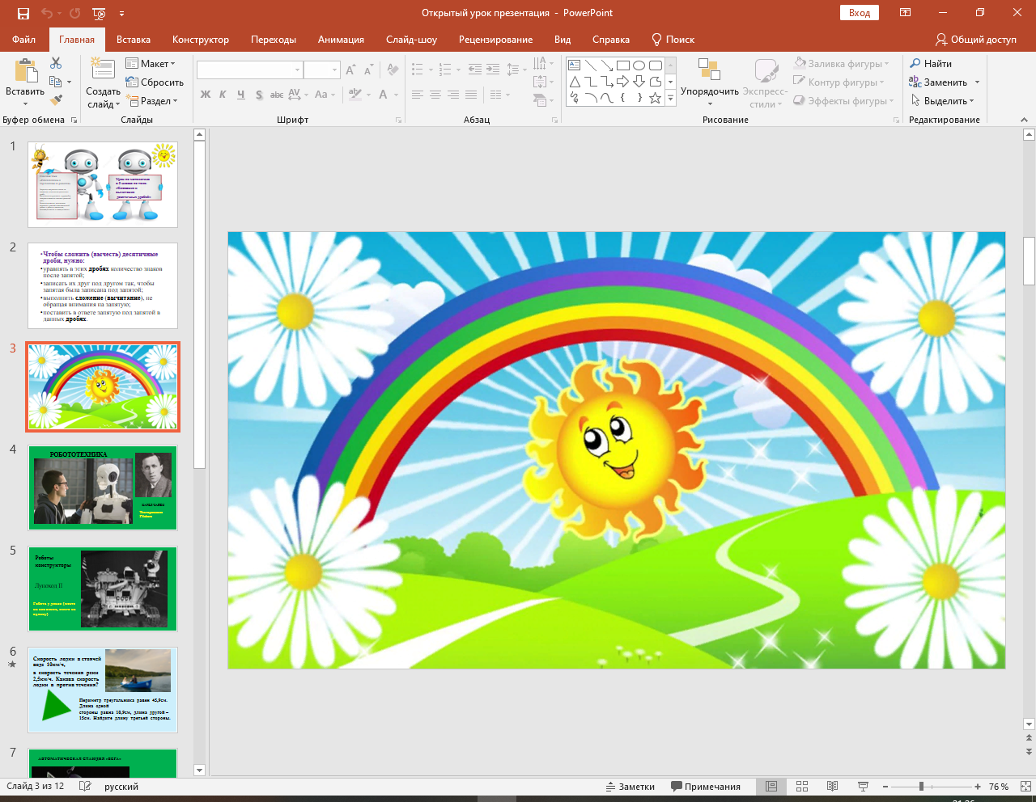 |  | Слайд 1  Слайд 2  Слайд 3
Начало урока / 6 мин | Тестирование Plickers 6 мин | Рассказ, факт 1 о робототехнике  Контроль оценивания  1) Сложите две десятичные дроби:  0,5 + 1,8 =  2) Сложите две десятичные дроби:  1,4 + 5,3 =  3) Вычтите десятичные дроби:  3,8 - 1,5 =  4) Выполните действия:  2,7 + 4,6 - 2,5 =  5) Выполните действия:  1,5 + 2,3 - 1,3 = | Рефлексия результатов в маршрутном листе  Ответы учащихся, с помощью карточек:  1) 2,1  2) 2,7  3) 1,4  4) 4,4  5) 1,4 | https://www.plickers.  com/library  Слайд 4
Середина урока / 28 мин | Индивидуальная работа (место на оценку, место на сомнение) 10 мин | Учитель контролирует процесс оценивания  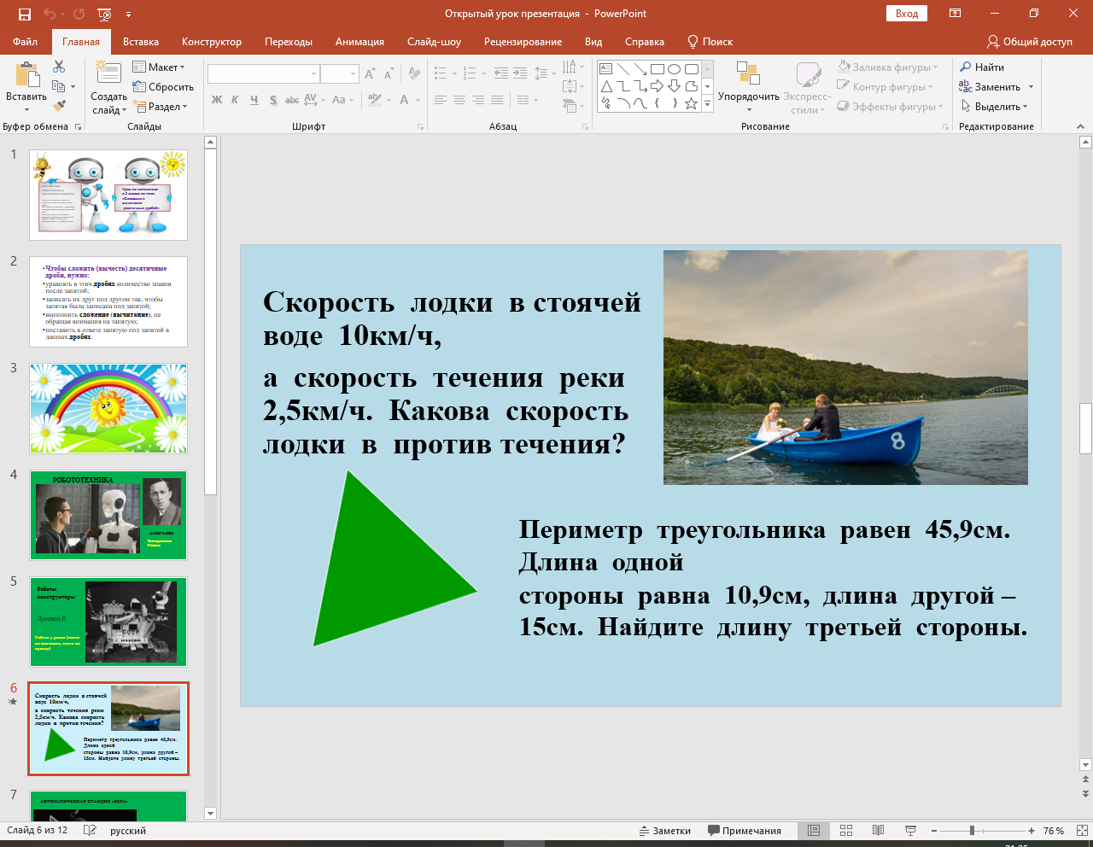 | Решение задач у доски и на месте каждым учеником.  Взаимооце  нивание и фиксирование результатов в маршрутном листе | Слайд 5  Слайд 6
 | Интерактивная игра Learning Apps 5 мин | Учитель помогает учащимся в объяснении выполнения заданий  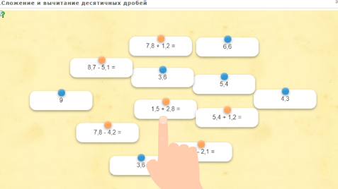 | Получение результатов и саморефлексия на маршрутном листе | Слайд 7  https://learningapps.org/  display?v=ptk3z93it21
 | Физ.минутка 3 мин | Показ видео с фиксиками  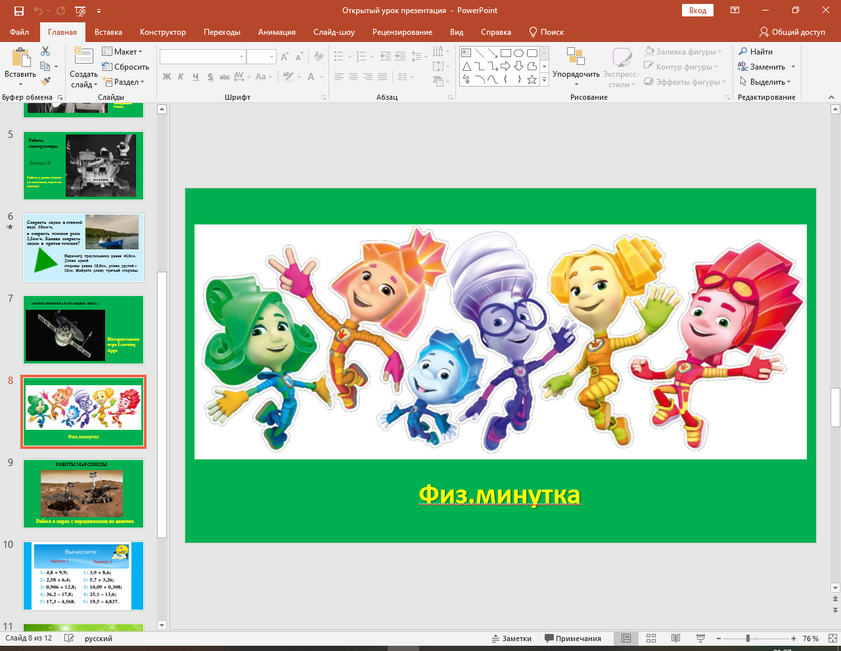 | Выполнение зарядки | Слайд 8  Видео (нарезка)  https://www.youtube.com/  watch?app=desktop&v=  iKA8XiPLS-A
 | Парная работа /Формативное оценивание (передвижка) 10 мин | Контроль ответов заданий  Критерии оценивания:  Определяет правильный ход сложения и вычитания десятичных дробей согласно алгоритма.  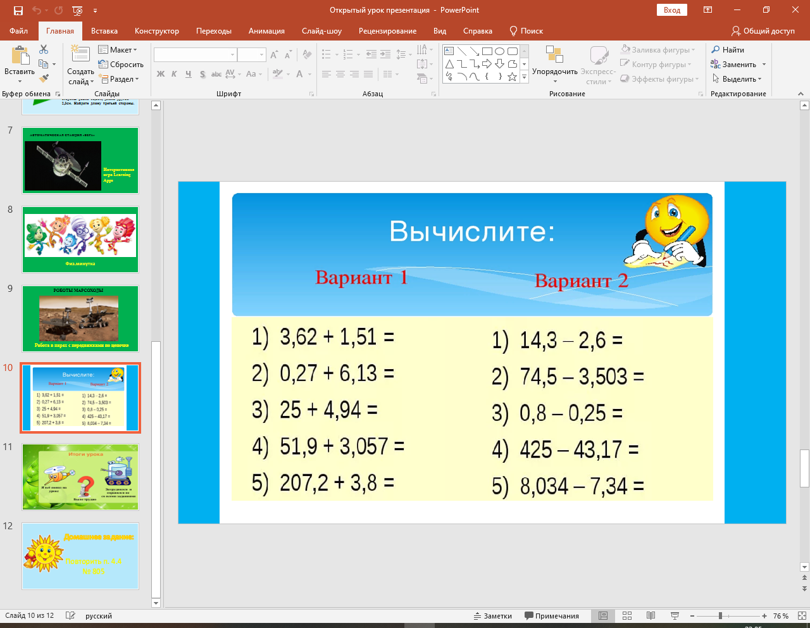  Дескриптор:  1) Выполняет сложение десятичных дробей.  2) Составляет алгоритм сложения десятичных дробей | Работа в парах с переменным составом | Слайд 9  Слайд 10
Конец урока / 3 мин | Рефлексия / 2 мин | Рефлексия «Роботы»  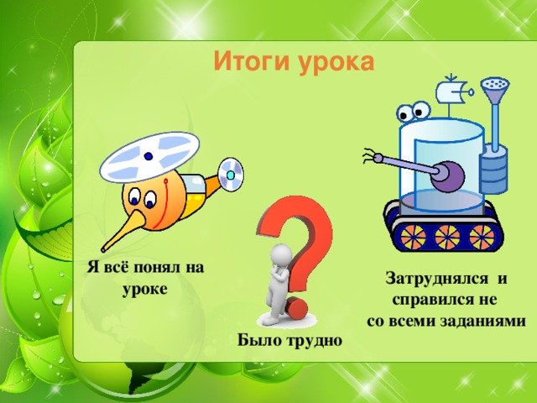 | Самооценивание | Слайд 11
 | Домашнее задание / 1 мин | с. 43 № 805 повторить п. 4.4 |  | Слайд 12

Совершенно незаметно для себя человечество вошло в эру «умных машин». Одни люди видят в роботах угрозу будущему нашей цивилизации, другие считают, что дальнейшее развитие без них невозможно. Кто прав – покажет время, но в любом случае неплохо знать, с чем мы имеем дело. За почти столетнюю историю отношений между человеком и машиной случалось многое, поэтому представляем вам самые интересные факты о роботах.
ФАКТ 1: слово «робот» – чешского происхождения. Оно происходит от слова robota, что в переводе означает тяжелый труд. Впервые это понятие употребил в своём научно-фантастическом рассказе чешский писатель Карел Чапек. В ней оно обозначало искусственно созданных органических людей, используемый человечеством для выполнения особо тяжелой и опасной работы. К слову, это было одно из первых произведений, в которых поднималась тема массового восстания «роботов».
ФАКТ 2: Настоящий бум роботов пришёлся на XX век, когда появилась возможность полностью использовать электрическую энергию. Так стали появляться сложные роботы и робототехнические автоматы. Это и луноход II, созданный нашими учёными для исследования поверхности естественного спутника Земли. Луноход был полноценным радиоуправляемым роботом, способным самостоятельно передвигаться по другой планете, преодолевая препятствия и передавая в Центр Управления Полётами телеметрию и видеоинформацию. Интересна судьба этого планетохода. После неудачной посадки ему пришлось выбираться со дна лунного кратера Лемонье на востоке Моря Ясности. Несмотря на все трудности Луноход II выбрался на поверхность и проехал по Луне 42 километра, проработав таким образом долгих четыре месяца.
ФАКТ 3: Это межпланетная автоматическая станция Вега, которая, как и предыдущий робот была создана в нашей стране. Данный межпланетный аппарат был назван в честь самой яркой звезды небесного созвездия Лира. Примечательна история этого космического робота! Благодаря своим возможностям он выполнил облёт планеты Венера, выполнив на ней научную работу, после чего сразу полетел навстречу комете Галея, пролетавшей в то время по нашей Солнечной Системе. Несмотря на огромное расстояние от земли, низкую температуру космоса и значительную радиацию, Вега успешно сблизилась с кометой и выполнила всю необходимую работу по исследованию этой далёкой и таинственной путешественницы.
ФАКТ 4: А это американские роботы марсоходы, которые осуществляют исследование далёкого Марса. Несмотря на свои небольшие размеры они делают огромную научную работу в суровых условиях другой планеты.

